МИНИСТЕРСТВО НАУКИ И ВЫСШЕГО ОБРАЗОВАНИЯ РОССИЙСКОЙ ФЕДЕРАЦИИ
Федеральное государственное автономное
образовательное учреждение высшего образования
«САНКТ-ПЕТЕРБУРГСКИЙ ГОСУДАРСТВЕННЫЙ УНИВЕРСИТЕТ АЭРОКОСМИЧЕСКОГО ПРИБОРОСТРОЕНИЯ»
КАФЕДРА №44

ОТЧЕТ
ЗАЩИЩЕН С ОЦЕНКОЙ
РУКОВОДИТЕЛЬ
преподаватель |  |  |  | Е.Е.Майн
должность, уч. степень, звание |  | подпись, дата |  | инициалы, фамилия

ОТЧЕТ
ПО ЛАБОРАТОРНОЙ РАБОТЕ №8

«СОЗДАНИЕ СХЕМЫ БИЗНЕС-ПРОЦЕССА»
по дисциплине: Основы цифровой грамотности

РАБОТУ ВЫПОЛНИЛ(-А)
СТУДЕНТ(-КА) ГР. | 4341 |  | 19.11.2023 |  | Е.П. Березин
 | _{группа} |  | _{подпись, дата} |  | _{инициалы, фамилия}

Санкт-Петербург
2023
1. Цель работы
Целью данной работы является обучение созданию схемы пошагового описания какого-либо процесса.
2. Вариант задания
На данное задание отсутствует разделение по вариантам, однако было принято решение описать процесс заказа справки об обучении в личном кабинете.
3. Ход выполнения
Результат проделанной работы можно рассмотреть на рисунке 1.
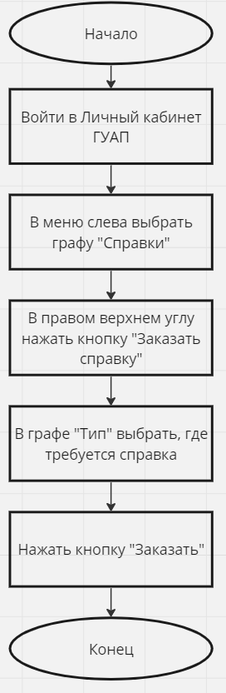
Рисунок 1. Процесс заказа справки об обучении в личном кабинете

